Universidad Rafael Landivar
Facultad de Ingeniería
Ingeniería en Informática y Sistemas
Redes y telecomunicaciones - sección 1
Catedrático: Ing. Carlos René Portillo Sen

REDES Y TELECOMUNICACIONES: LABORATORIO 10

Rodrigo José Ruiz Juez: 1037623

Guatemala, 22 de marzo de 2026
Evidencias de laboratorio
Topología de red
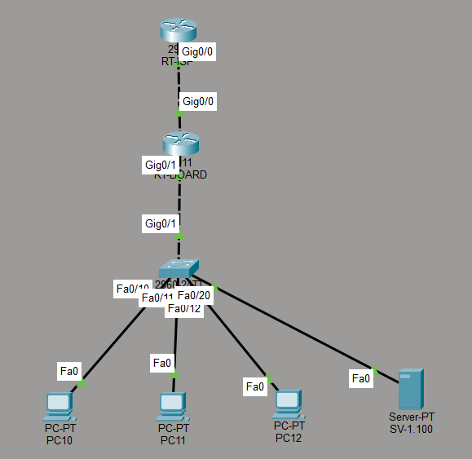

Ping maquina 10
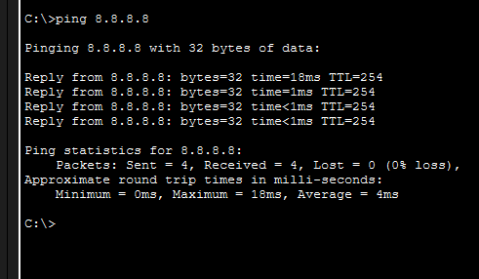
Ping maquina 11
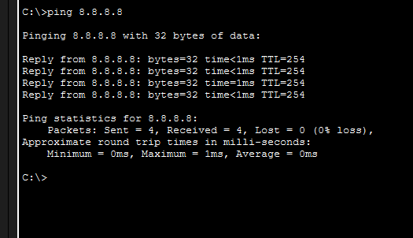

Ping maquina 12
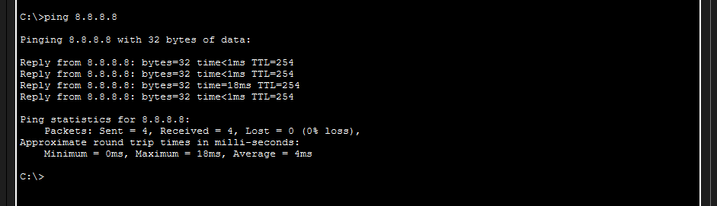
Ping desde server
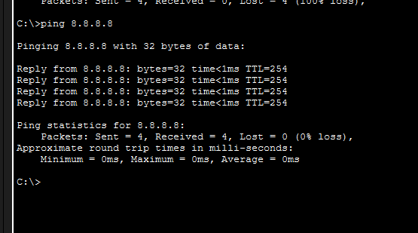

Transacciones de Board
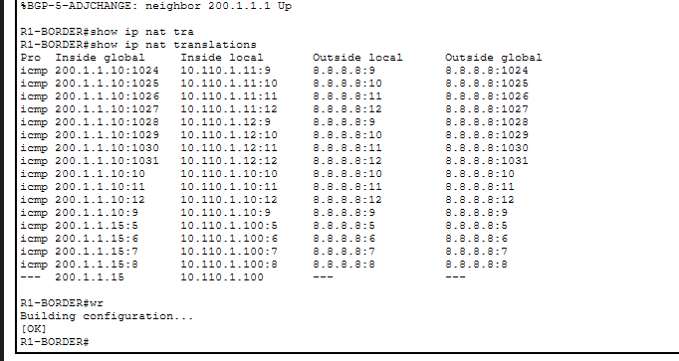
Preguntas de retroalimentación

1. Conceptos Fundamentales
¿Por qué es necesario NAT/PAT a pesar de IPv6?
IPv4 solo tiene ~4,300 millones de direcciones y ya están agotadas. IPv6 resuelve eso teóricamente, pero la migración es lenta porque requiere reemplazar hardware, software y configuraciones en millones de dispositivos a nivel mundial. Mientras tanto, NAT/PAT permite que miles de hosts compartan unas pocas IPs públicas IPv4.

¿Diferencia práctica entre NAT estático y PAT?
NAT estático es un mapeo 1:1 permanente una IP privada siempre corresponde a la misma IP pública, en ambas direcciones. Lo vimos en el lab: 10.110.1.100 - 200.1.1.15 siempre, permitiendo conexiones entrantes. PAT es muchos-a-uno usando puertos los tres PCs compartieron 200.1.1.10 diferenciándose solo por el puerto origen. PAT conserva IPs pero no permite conexiones entrantes iniciadas desde Internet.

¿Por qué BGP y no OSPF o EIGRP para Internet?
OSPF y EIGRP son protocolos de gateway interior (IGP) diseñados para redes de una sola organización. No escalan a millones de rutas ni manejan políticas entre organizaciones diferentes. BGP es un protocolo de gateway exterior (EGP) diseñado específicamente para intercambiar rutas entre sistemas autónomos distintos con políticas independientes, lo cual es exactamente el modelo de Internet.

2. Operación de NAT
¿Qué sucede cuando el pool NAT se agota sin overload?
El router descarta los paquetes de los hosts que no obtienen IP del pool. Si hay 5 IPs en el pool y 6 usuarios intentan conectarse simultáneamente, el sexto recibe timeout. Las traducciones liberadas por inactividad permiten que otros usuarios entren después.

¿Cómo afecta NAT a VoIP, P2P, FTP activo?
Estas aplicaciones tienen problemas con NAT porque requieren conexiones entrantes no solicitadas o bien IPs privadas dentro del payload. FTP activo, por ejemplo, negocia un puerto de datos enviando su IP privada (10.110.1.x) dentro del comando PORT — el servidor externo intenta conectarse a esa IP privada y falla porque no es enrutable. Las soluciones son usar FTP pasivo, ALG (Application Layer Gateway) en el router, o STUN/TURN para VoIP.

¿Puede el servidor con NAT estático iniciar conexiones salientes?
Sí. El NAT estático es bidireccional — 10.110.1.100 puede iniciar conexiones hacia Internet y el tráfico sale como 200.1.1.15, igual que puede recibir conexiones entrantes dirigidas a 200.1.1.15.

3. Interacción NAT y BGP
¿Por qué NO anunciar 10.110?1.0/24 por BGP a Internet?
Las IPs del RFC 1918 (10.x, 172.16.x, 192.168.x) son privadas y no enrutables en Internet. Si las anuncias, causas dos problemas: primero, otros routers BGP en Internet las filtran o las descartan generando inestabilidad. Segundo, expones tu esquema de direccionamiento interno, lo cual es un riesgo de seguridad.

¿Qué conectividad tenemos si NAT funciona, pero BGP no anuncia las redes públicas?
Conectividad unidireccional — los paquetes salen correctamente (NAT los traduce y la ruta por defecto los envía al ISP), pero las respuestas no regresan porque el ISP no sabe cómo llegar al pool NAT.

¿Cómo afecta NAT al troubleshooting desde el ISP?
El ISP solo ve las IPs públicas del pool, nunca las IPs privadas reales. Si un host interno 10.110.1.12 genera tráfico malicioso, desde el ISP solo se ve 200.1.1.10: puerto. Para identificar qué host interno fue, necesitas los logs de traducciones NAT del router frontera con timestamps.

4. Escalabilidad y Diseño
500 empleados, 10 IPs públicas — ¿qué NAT usar?
PAT obligatoriamente. Con NAT dinámico sin overload solo 10 empleados tendrían conectividad simultánea y los otros 490 quedarían sin acceso. Con PAT los 500 comparten las 10 IPs públicas usando puertos distintos, permitiendo teóricamente hasta 655,350 traducciones simultáneas (10 IPs × 65,535 puertos).

¿Cuántas traducciones simultáneas maneja PAT con una sola IP pública?
Teóricamente 65,535 — que es el número máximo de puertos TCP/UDP disponibles (1 a 65,535). En la práctica son menos porque algunos puertos están reservados y el router tiene límites de memoria y CPU, pero para efectos del laboratorio la respuesta es 65,535 traducciones por IP pública.

NAT dinámico sin overload con 5 IPs y 100 usuarios — ¿qué problemas anticipas?
Tres problemas concretos: primero, solo 5 usuarios tienen conectividad simultánea, los otros 95 reciben timeout. Segundo, si un usuario abre muchas conexiones puede agotar su IP asignada impidiendo nuevas traducciones. Tercero, hay inequidad de acceso — los primeros en conectarse acaparan el pool y el resto espera a que expiren las traducciones por inactividad (timeout por defecto 24 horas para TCP establecido).

5. Troubleshooting Escenarios
Traducciones activas, pero PCs no navegan — ¿qué verificarías?
En orden lógico: primero verificar que el ISP tiene ruta de regreso hacia el pool NAT (show ip route en ISP) — fue exactamente nuestro problema. Segundo, verificar que las interfaces estén marcadas correctamente inside/outside (show ip nat statistics). Tercero, verificar que el DNS resuelve correctamente desde los PCs. Cuarto, verificar que no hay ACL bloqueando tráfico de retorno en la interfaz outside. Quinto, hacer ping desde el router mismo para descartar problemas de ruteo upstream.

BGP en estado "Active" en lugar de "Established" — 5 causas:
- IP del neighbor mal configurada — neighbor 200.1.1.x con dirección incorrecta
- AS number incorrecto — remote-as no coincide con el AS real del vecino
- Sin conectividad IP básica entre los routers — interfaces down o IPs mal asignadas
- ACL bloqueando el puerto TCP 179 que usa BGP
- Problema de autenticación MD5 — si un lado tiene password configurado y el otro no

Servidor con NAT estático funciona saliente pero no recibe conexiones externas diagnóstico:
Hay una ACL en la interfaz outside bloqueando el tráfico entrante. El NAT estático en sí es bidireccional y no es el problema — si funciona saliente, la traducción existe. El problema es que una ACL aplicada con ip access-group en la interfaz GigabitEthernet0/0 está descartando los paquetes antes de que NAT pueda procesarlos. La solución es agregar una regla que permita el tráfico hacia 200.1.1.15 en los puertos correspondientes (80, 443) antes del deny implícito.

